BỘ GIÁO DỤC VÀ ĐÀO TẠO

**TRƯỜNG ĐẠI HỌC CẦN THƠ**

**TRƯỜNG CÔNG NGHỆ THÔNG TIN & TRUYỀN THÔNG**

**NIÊN LUẬN CƠ SỞ**

**NGÀNH CÔNG NGHỆ THÔNG TIN**

**Đề Tài**

**XÂY DỰNG WEBSITE BÁN HOA TƯƠI**

|  |  |
| --- | --- |
| **Giáo viên hướng dẫn:**  **ThS. Trần Minh Tân** | **Sinh viên thực hiện:**  **Họ và tên: Nguyễn Duy Khánh**  **MSSV: B2014842**  **Khóa: 46** |

**Cần Thơ 27/11/2023**

BỘ GIÁO DỤC VÀ ĐÀO TẠO

**TRƯỜNG ĐẠI HỌC CẦN THƠ**

**TRƯỜNG CÔNG NGHỆ THÔNG TIN & TRUYỀN THÔNG**

**NIÊN LUẬN CƠ SỞ**

**NGÀNH CÔNG NGHỆ THÔNG TIN**

**Đề Tài**

**XÂY DỰNG WEBSITE BÁN HOA TƯƠI**

|  |  |
| --- | --- |
| **Giáo viên hướng dẫn:**  **ThS. Trần Minh Tân** | **Sinh viên thực hiện:**  **Họ và tên: Nguyễn Duy Khánh**  **MSSV: B2014842**  **Khóa: 46** |

**Cần Thơ 27/11/2023**

MỤC LỤC

LỜI MỞ ĐẦU 6

TỔNG QUAN 7

**1. Lý do chọn đề tài** 7

**2. Mục tiêu của đề tài** 8

1. Mục tiêu 8

2. Nhiệm vụ 8

3. Giới hạn và phạm vi của đề tài 8

4. Kết quá dự kiến đạt được 8

CHƯƠNG 1 KIẾN THỨC NỀN TẢNG 9

**1.1 Cơ sở lý thuyết** 9

1.1.1 Trình bày về UML 9

1.1.2 Trình bài mô hình MCV 10

1.1.3 Trình bày về PHP và Framework 10

1.1.4. Cơ sở dữ liệu 11

**1.2. Công cụ sử dụng** 12

1.2.1. Phần mềm StarUML 12

1.2.2. Ứng dụng Xampp 12

1.2.3. Visual Studio Code 12

CHƯƠNG 2 KHẢO SÁT HỆ THỐNG 14

**2.1. Tổng quan về đơn vị khão sát** 14

**2.2. Khảo sát** 15

2.2.1 Phòng vấn quản lý cửa hàng 15

**2.3. Đánh giá hệ thống** 16

2.3.1 Hệ thống bán hoa tươi cũ (Truyền thống): 16

2.3.2 Hệ thống bán hoa tươi mới (Online hoặc Ứng dụng): 16

**2.4. Phát biểu bài toán** 17

2.4.1 Đối với khách hàng 17

2.4.2 Đối với người quân trị hay nhân viên 17

**2.5. Dự kiên chức năng** 18

CHƯƠNG 3. PHÂN TÍCH HỆ THỐNG 20

**3.1. Tác nhân (Actor)** 20

**3.2. Biểu đồ UseCase** 21

**3.3 Biểu đô Use Case chi tiêt** 21

*3.3.1.1* Đặc tả use case đăng nhập-Đăng xuất 22

**3.3.2 Use Case Quản lý đanh mục** 23

3.3.2.2 Đặc tả Use Case Quản lý đanh mục 23

**3.3.3 Use case quản lý đơn hàng** 24

3.3.3.3 Đặc tả use case quản lý đơn hàng 25

**3.3.4 Use case tìm kiếm** 26

3.3.4.4 Đặc tả use case tìm kiếm 26

**3.3.5 Use case giỏ hàng** 28

3.3.5.5 Đặc tả use case quản lý giỏ hàng 28

**3.3.6 Use case đặt hàng** 29

3.3.6.6 Đặc tả use case đặt hàng 29

**3.4 Thiết kế các bảng cơ sở dữ liệu** 31

CHƯƠNG 4. THIẾT KÉ HỆ THỐNG 32

**4.1. Thiết kế chi tiết** 32

4.1.1 Sơ đồ chức năng 32

**4.2.1. Thiết kế giao diện đăng ký, đăng nhập** 32

4.2.1. Thiết kế giao diện trang chủ 32

4.2.2 Giao diện đăng ký 33

4.2.3 Giao diện đăng nhập 33

4.2.4 Giao diẹn xem sản phẩm 34

4.2.5 Giao diện đặt hàng 34

4.2.6 Giao diện Admin cùng với các chức năng quản lý 35

CHƯƠNG 5: RỦI RO VÀ CÁC PHƯƠNG ÁN DỰ PHÒNG 36

**5.1. Rủi ro hoa không bán hết trong ngày** 36

**5.2. Rúi ro về thời tiết** 36

**5.3. Rủi ro về cạnh tranh** 36

**5.4. Rui ro biến động mạnh về giá cả thị trường.** 36

**5.5. Rúi ro về giao hàng tại địa điểm theo yêu cầu của khách hàng.** 37

KẾT LUẬN 38

**1. Những công việc làm được** 38

**2. Hạn chế** 38

**3. Hướng phát triển** 38

TÀI LIỆU THAM KHẢO 39

# LỜI MỞ ĐẦU

Cùng với sự phát triền chung của công nghệ thông tin trên thế giới đã và đang đóng góp phần nào vào việc giải quyết nhiều vấn đề trong cuộc sống mà lại nhiều hiệu quả đích thực và tính ứng dụng cao hơn. Như chúng ta đã biết bên cạnh sự phát triên của công nghệ thông tin thì sự ra đời của Internet đã góp phần rất lớn cho sự phát triển của cách mạng khoa học công nghệ. Hòa cùng với sự phát triển của tin học trên thế giới, ở Việt Nam ngành Công Nghệ Thông Tin tuy còn non trẻ nhưng tốc độ phát triển khá mạnh đã và đang dần được ứng dụng trong nhiều lĩnh vực của nền kinh tế, xã hội, giáo dục, ... góp phần thúc đầy sự phát triển của xã hội.

Trong bối cảnh nhịp độ sống ngày càng trờ nên hồi hà đó, người ta đặc biệt quan tâm đến việc thương mại điện tử. Với sự ra đời của các Website bán hàng trên mạng, mọi người có thể mua mọi thứ hàng hóa mọi nơi mọi lúc mà không cần phải tận nơi cung cấp mặt hàng đó.

Song, nhu cầu đời sống con người đã dần được nâng cao. Chính vì vậy, ngoài nhu cầu ăn uống, đi lại, xây dựng tổ ẩm, ... thì thú vui chơi hoa tươi cũng là một trong những nhu cầu không thể thiếu. Thị trường hoa tươi nở rộ và nhu cầu mua hoa tươi tặng bạn bè, người thân, thăm viếng vào các dịp quan trọng góp phần tạo thêm giá trị tình cảm lẫn tinh thần cho người xung quanh, hàng triệu shop hoa tươi mọc lên từ khắp thế giới đã lan chảy đến từng hộ gia đình.

Trước thực tế đó nhóm em đã chọn đề tài: "Xây dựng Website bán hoa tươi" nhằm giúp cho người dùng có thể dễ dàng tìm hiểu và đặt mua hoa online.

# TỔNG QUAN

## 1. Lý do chọn đề tài

Trong nền kinh tế hiện nay, với xu thế toàn cầu hóa nền kinh tế thế giới, mọi mặt của đời sống xã hội ngày càng được nâng cao, đặc biệt là nhu cầu trao đổi hàng hóa của con người ngày càng tăng cả về số lượng và chất lượng. Hiện nay các công ty tin học hàng đầu thế giới không ngừng đầu tư và cải thiện các giải pháp cũng như các sản phẩm nhằm cho phép tiến hành thương mại hóa trên Internet. Thông qua các sản phẩm và công nghệ này, chúng ta dễ dàng nhận ra tầm quan trọng và tính tất yếu của thương mại điện tử.

Bên cạnh đó việc phổ biến sử dụng Internet đã tạo ra một bước ngoặt mới trong định hướng phát triên ngành CNTT của nước ta, cùng với nhu cầu sử dụng máy tính để trao đối và cập nhật thông tin càng ngày tăng. Từ thực tế đó việc đưa thông tin đáp ứng nhu cầu của mọi người và hỗ trợ cho việc mua bán diễn ra một cách nhanh chóng, tiết kiệm đã trở nên vô cùng cấp thiết. Song song với việc bán hàng qua điện thoại thì bán hàng qua mạng cùng là một giải pháp tôi ưu trong việc phân phối thông tin vào mục đích thương mại. Việc bạn có thể ở nhà mà đi đến cửa hàng này hoặc cửa hàng khác trong không gian ảo đã trở thành hiện thực.

Với mong muốn tiếp cận và góp phần đầy mạnh sự phổ biến của thương mại điện tử ở Việt Nam, em đã tìm hiểu và thiết kế website bán hoa tươi với nhiều điểm ưu việt hơn so với cách mua, bán hàng trực tiếp truyền thống:

Khách hàng có thể mua bán các mặt hàng ở bất kỳ nơi đâu: Chi cần một thiết bị để truy cập internet là bạn có thể "tha hồ" mua bán trên mạng.

Mua hàng online không bi giới hạn về thời gian: Các Website bán hàng giúp bạn "show" được hàng hóa tới khách hàng mở cửa 24/24.

Thiết kế Website bán hoa tươi giúp đo lường hiệu quả kinh doanh: Thống kê được một ngày để biết có bao nhiêu lượt truy cập vào Website, có bao nhiều lượt đặt hàng và sản phẩm nào được quan tâm nhiều nhất.

Để đáp ứng nhu cầu cũng như mong muốn của khách hàng, đồng thời cũng là con đường phát triển kinh doanh, em đã tim hiểu và thiết kế website với đề tài: "XÂY DỰNG WEBSITE BÁN HOA TƯƠI".

## 2. Mục tiêu của đề tài

### 1. Mục tiêu

- Nấm bắt được phương pháp làm việc kinh doanh, thương mại điện tử.

- Nhằm đáp ứng được nhu cầu mở rộng thị trường tiêu thụ hàng hóa.

- Thông tin trang web luôn được cập nhật mới và luôn đáp ứng được nhu cầu tìm kiếm thông tin của khách hàng. Bên cạnh đó còn tiết kiệm được thời gian và chi phí đi lại cho khách hàng.

### 2. Nhiệm vụ

• Khảo sát phân tích thiết kể hệ thông.

• Tìm hiểu và xây dựng các chức năng cần thiết của trang web bán hoa tươi.

- Tìm hiều và áp dụng ngôn ngừ PHP đề xây dựng hệ thống.

### 3. Giới hạn và phạm vi của đề tài

- Các phương thức hoạt động, quy trình hoạt động kinh doanh, thương mại điện tử, cụ thê là website bán hoa tươi

- Phân tích, thiết kế và cải đặt các chức năng của website "Xây dụng website bán hoa tươi".

### 4. Kết quá dự kiến đạt được

- Xây dựng thành công website có đầy đủ các chức năng cần thiết để hoạt động hiệu quả.

- Phân Front end : Giao diện trực quan, thân thiện với khách hàng

+ Có chức năng tìm kiếm sản phẩm, thuận tiện cho khách hàng.

+ Đặt hàng như thêm sửa xóa giỏ hàng và thanh toán.

+ Bình luận về sản phầm

- Phần Back end: Thuận tiện cho người quản trị thao tác với các chức năng quản lý sản phẩm, đơn hàng, nhà cung cấp, các báo cáo thống kê liên quan đến đơn hàng.

# CHƯƠNG 1 KIẾN THỨC NỀN TẢNG

Để có thế hoàn thành đồ án một cách tốt nhất, thì phân tích thiết kế, cơ sở dữ liệu và ngôn ngữ lập trình là 3 phần không thể thiếu, vì vậy em đã nghiên cứu và tóm tắt những tài liệu và trọng điêm chính sau đãy.

## 1.1 Cơ sở lý thuyết

### 1.1.1 Trình bày về UML

UML là viết tăt của "Unifiled Modeling Language" - là ngôn ngừ mô hình hóa thống nhất, dùng để đặc tả, trực quan hóa và tư liệu hóa phần mềm hướng đối tượng.

UML là một ngôn ngữ mô hình hoa thống nhất có phần chính bao gồm những ký hiệu hình học, được các phương pháp hướng đối tượng sử dụng để thể hiện và miêu tả các thiết kế của một hệ thống. Nó là một ngôn ngữ để đặc tả, trực quan hóá, xây dựng và làm sưu liệu cho nhiều khía cạnh khác nhau của một hệ thống có nông độ phần mềm cao.

Các phần từ của UML:

View (Quan sát): Theo các phương diện khác nhau của hệ thống cần phân tích, thiết kế. Dựa vào các quan sát để thiết lập kiến trúc cho hệ thống cần phát triên.

Diagram (Biều đồ): Đồ thị biểu diễn đồ họa về tập các phần tử trong mô hình và mối quan hệ của chúng. Biểu đồ chứa đựng các nội dung của các quan sát dưới các góc độ khác nhau, một thành phần của hệ thống có thể xuất hiện trong một hay nhiều biểu đồ, có 9 loại biểu đồ khác nhau và được sử dụng kết hợp với nhau trong các trường hợp để cung cấp tất cả các hướng nhìn của một hệ thống.

Relationship (Quan hệ)

Model element (Các phân từ mô hình): Các khái niệm được sư dụng trong các biểu đồ được gọi là các phần từ mô hình, thể hiện các khái niệm hướng đối tượng quen thuộc. Một phần từ mô hình thường được sử dụng trong nhiêu biêu đô khác nhau, nhưng nó luôn luôn có chi một ý nghĩa và một kí hiệu.

### 1.1.2 Trình bài mô hình MCV

MVC là viết tắt của "Model View Controller" là một kiến trúc phần mềm, được tạo ra với mục đích quản lý và xây dựng dự án phần mềm có hệ thống hơn. Mô hình MVC được phân bố thành 3 phần mang tính chất độc lập và mỗi phần có một nhiệm vụ hoàn toàn khác nhau. Model: là phần sẽ chứa tất cả các hàm, đối tượng mô tả dữ liệu như các Class, xuất database, thành phần Controller sẽ thông qua các hàm, phương thức đó để lấy dữ liệu rồi gửi qua View, Model có nhiệm vụ thao tác với các cơ sở dữ liệu. View: hay còn được gọi là thành phần giao diện, là phần có đảm nhiệm nhiệm vụ tiếp nhận dừ liệu từ Controller, tương tác với người dùng và hiền thị nội dung sang các đoạn mã HTML. Controller: là thành phần giữ vải trò trung gian giữa phần Model và phần View. Controller có nhiệm vụ nhận các yêu cầu từ khách hàng, sau đó có phương pháp xứ lý các yêu cầu đó, load model thích hợp và gửi dừ liệu qua view tương ứng rồi gii lại kết quả cho khách hàng.

### 1.1.3 Trình bày về PHP và Framework

a. Trình bày về PHP

PHP là viết tắt của "Personal Home Page", đây là một ngôn ngữ lập trình sử dụng để viết ở máy chủ (Lập trình web). Hiện nay có rất nhiều ngôn ngữ có thể viết ở máy chủ như: C#, Java, Python và PHP chính là một trong những ngôn ngữ của nhóm này.

PHP có cú pháp đơn giản, tốc độ nhanh và nhỏ gọn, dễ học và thời gian để tiếp cận PHP ngắn hơn so với các ngôn ngữ lập trình khác nên hiện nay PHP có rất nhiều các CMS mã nguồn mở như: WordPress, OpenCart, NukeViet cùng với đó là các framework nhu: Laravel, Symfony, Codeigniter, ...nên nó rất đa dạng và đáp ứng được hâu hết các website thông thường như blog cá nhân cho đên website giới thiệu công ty và bán hàng.

b. Trình bày về Framewrk

Codelgniter là nền tăng ứng dụng web nguồn mở được viết bằng ngôn ngữ PHP bởi Rick Ellis. Phiên bản đầu tiên được phát hành vào ngày 28/02/2006. Hiện tại Codelgniter đang được phát triển bởi Expression Engine Development Team thuộc EllisLab, Inc.

* Những điểm nỗi bật

+ Được thiết kể theo mô hình MVC (Model-View-Controller): mô hình MVC giúp tách thành phần hiển thị giao diện (presentation) và xứ lý (business logic) của một phần mềm thành các phần độc lập, từ đó giúp cho việc thiết kế web, xử lý và bảo trì mã nguồn dễ dàng, đồng thời tăng khả năng mở rộng của phần mềm. Codelgniter vận dụng mô hình này trong thiết kế, giúp tách biệt các tập til giao diện với các tập tin xử lý dữ liệu, nâng cao khả năng xử lý và bảo trì.

+ Nhỏ gọn: gói cài đặt chi 404KB, kích thước Codelgniter giúp giảm thiểu đáng kê không gian lưu trữ.

+ Tốc độ nhanh: Codeigniter được đánh giá là PHP Framework có tốc độ nhanh nhất hiện nay. Bằng cơ chế lưu nội dung vào bộ đệm (cache), kiềm tra bộ đệm trước khi tiến hành thực hiện yêu cầu, Codeigniter giảm số lần truy cập và xử lý dữ liệu, từ đó tối ưu hóa tốc độ tải trang.

+ Miễn phí: Codelgniter được phát hành dưới giấy phép Apache/BSD mở rộng, cho phép người dùng tự do thay đối, phát triên và phân phối mã nguồn.

### 1.1.4. Cơ sở dữ liệu

Tổng quan về Microsoft SQL Server SQL Server: là một hệ quản trị cơ sở dữ liệu quan hệ sử dụng câu lệnh SQL đê trao đôi dữ liệu giữ máy Client và máy cài SQL Server.

Một cơ sơ dừ liệu quan hệ bao gom Database, Database Engine va cac ung dụng dùng để quản lý dữ liệu và các bộ phận khác nhau trong cơ sở dữ liệu quan hệ.

SQL Server được tối ưu để có thể chạy trên môi trường CSDL rất lớn TB và có thể phục vụ cùng lúc cho hàng ngàn user. SQL Server có thể kết hợp với các server khác như Microsoft Internet Information Server (IIS), E-Commerce Server, Proxy Server, ..

Các chức năng của Microsoft SQL Server SQL Server là một loại ngôn ngữ máy tính phổ biến để tạo, sửa và lấy dữ liệu từ một hệ quản trị cơ sở dữ liệu quan hệ. Ngôn ngữ này phát triển vượt xa so với mục đích ban đầu là để phục vụ các hệ quản trị cơ sở dữ liệu đối tượng-quan hệ. SQL Server được quản lý theo thứ bậc từ máy chủ quản lý các Database đến các Table dữ liệu.

## 1.2. Công cụ sử dụng

### 1.2.1. Phần mềm StarUML

StarUML là một mô hình nền tảng, là phần mềm hỗ trợ UML (Unified Modeling Language). Nó hỗ trợ các phương pháp tiếp cận MDA (Model Driven Architecture) bằng cách hỗ trợ các khái niệm hô sơ UML.

StarUML hỗ trợ phân tích và thiết kế hệ thống một điều mà bất cứ dự án nào đều cân có. Ngoài ra dùng StarUML sẽ đảm bảo tối đa hóa năng suất và chất lượng của các dự án phân mêm của bạn. Vì nó cho phép mô hình hóa nên sẽ không phụ thuộc vào người code, ngôn ngừ code hay nên tảng sử dụng. Do mô hình hóa nên rất dễ đọc và dễ hiều. Ngoài ra, StarUML còn có khả năng tự sinh code từ những mô hình class.

### 1.2.2. Ứng dụng Xampp

Xampp là một ứng dụng phần mềm khá nồi tiếng và thường hay được các lập trình viên sử dụng đề xây dựng và phát triên các dựa án website ngôn ngữ PHP. Xampp được cài đặt và chạy trực tiếp trong môi trường Windows.

Xampp là một công cụ tích hợp đầy đủ các thành bao gồm:

Apache: Là một chương trình máy chú, dùng để giao tiếp với các giao thức HTTP. Apache chạy tốt trên mọi hệ điều hành.

MySql: Là hệ quản trị cơ sở dữ liệu, được dùng để lưu trừ thông tin của một website. Mỗi website có thế sử dụng một hoặc nhiêu cơ sở dữ liệu.

PHP: Là ngôn ngữ kịch bản trên phía Server, dùng để xử lý các thao tác của người dùng. Và làm việc trực tiếp với cơ sở dữ liệu (Database)

### 1.2.3. Visual Studio Code

Visual Studio Code (VS Code hay VSC) là một trong những trình soạn thảo mã nguồn phổ biến nhất được sử dụng bởi các lập trình viên. Nhanh lẹ, hỗ trợ đa nền tảng, nhiều tính năng và là mã nguồn mở chính là nhữ ưu điểm vượt trội khiến VS Code ngày càng được ứng dụng rộng rãi.

Hỗ trợ chức năng debug, đi kèm với Git, có syntax highlighting tự hoàn thành mã thông minh, snippets, và cải tiến mã nguồn. Nhờ tính năng tùy chỉnh Visual Studio Code cũng cho phép người dùng thay đối theme, phím tắt, và các tùy chọn khác.

# CHƯƠNG 2 KHẢO SÁT HỆ THỐNG

Để giúp cho đề tài mang tính thực tế, nhóm em quyết định chọn cửa hàng hoa Bông Handy là đối tượng để khảo sát và nghiên cứu trong quá trình làm để tái.

## 2.1. Tổng quan về đơn vị khão sát

Đơn vị khảo sát: Bông Handy. Website: <https://www.facebook.com/bonghandy/>

Bông Handy là thương hiệu bán lẻ trực thuộc Bông Floral Fancy - một thương hiệu hoa tươi thiết kế theo yêu cầu và hoa trang trí sự kiện ra đời từ năm 2015. Với mong muốn đem niềm đam mê với hoa của mình chia sẽ cùng đông đảo mọi người, các thành viên trong team Bông Floral Fancy đã cho ra mắt thương hiệu bán lẻ của Bông dưới tên gọi "Bông Handy".

Bông Handy - đúng như tên gọi mà chúng mình đã chọn - Những bó hoa trao tay. Với hy vọng, mỗi sản phẩm của Bông sẽ là một niềm hạnh phúc tráp tay, được thể hiện bằng những bông hoa xinh xán đầy màu sắc, với một cảm giác riêng biệt về thiên nhiên đã trở thành thương hiệu của Bông từ lâu. Bông Handy với tiêu chí đem hoa đến mọi nhà, sẽ cung cấp cho các bạn từ những bông hoa đã sơ chế cần thận, những sản phẩm hoa hoàn thiện đáp ứng những nhu cầu khác nhau của các bạn.

Các mẫu sản phẩm: cửa hàng có thể đáp ứng được mọi yêu cầu của khách hàng từ giá thấp đến cao, từ bông, bó, giò hoa đến các loại hoa với đủ màu sắc khác nhau.

Phương thức bán hàng: Bán lê, báo giá đúng cho khách hàng trước khi đến cửa hàng mua sản phẩm. Khi đến cửa hàng, khách hàng có thể trài nghiệm nhiều loại sản phẩm khác nhau trước khi đưa ra quyết định cuối cùng.

Hình thức thanh toán: Khách hàng có thể thanh toán trực tiếp bằng tiền mặt hoặc chuyển khoản.

Các dịch vụ: Dịch vụ ưu đãi, quà tặng cho khách hàng khi mua sản phâm tương ứng và dịch vụ ship hàng tận nơi.

## 2.2. Khảo sát

### 2.2.1 Phòng vấn quản lý cửa hàng

Ngày phòng vấn: 15/10/2023

Người được phòng vấn: Chi Nguyễn Minh Anh

Nội dung phòng vấn: Nghiệp vụ và mong muốn của quản lý

|  |  |
| --- | --- |
| Câu hỏi | Câu trả lời |
| Thời gian hoạt động của cửa hàng? | -8h đến 20h |
| Sản phẩm bán chạy là gì? | -Các mẫu hoa bó |
| Quản lý khách hàng như thế nào? | -Quản lý qua tài khoản đăng ký |
| Cửa hàng có chương trình khuyến mãi và quảng cáo như thế nào? | -Hầu hết các khuyến mại và quảng cáo đều chạy trên mạng xã hội, ngoài ra là các banner treo tại cửa hàng. Khách hàng sẽ được các mã giảm giá tùy vào chương trình của cửa hằng. |
| Cách giải quyết phản hồi của khách hàng như thế nào? | -Mọi khiếu nại và phản bồi thì khách hàng có thể thông qua các fanpage hoặc gọi hotline Tùy các trường hợp đề có những giải quyế khác nhau. |
| Quản lý đơn hàng theo hình thức nào? | -Qua trang quản lý thì sẽ biết được sản phân hàng như tên, số điện thoại, địa chi ship nếu khách hàng đặt trước. |
| Chi phí ship hàng đến cho khách? | -Không quá lớn khoảng 200k đến 300k |
| Có dự định gì cho dự án sắp tới? | + Xây dụng một website đặt hàng trực, tiếp thân thiện với người dùng tạo cảm giác thoải mái cho người dùng.  + Có giao diện đẹp, bắt mặt thu hút được người tiêu dùng giúp tăng doanh thu cho siêu thị.  + Tăng tính bảo mật cho hệ thống. |

## 2.3. Đánh giá hệ thống

### 2.3.1 Hệ thống bán hoa tươi cũ (Truyền thống):

- Ưu điểm:

+ Kinh nghiệm: Thường có kinh nghiệm lâu năm trong ngành, hiểu rõ về loại hoa, cách chăm sóc và bảo quản chúng.

+ Mối quan hệ: Thường xây dựng mối quan hệ mật thiết với người bán hoa, có thể tư vấn cụ thể cho từng nhu cầu cụ thể.

+ Chất lượng ổn định: Có thể cung cấp chất lượng ổn định, vì có kiểm soát cao trong quá trình làm việc với các nhà cung cấp hoa.

-Nhược điểm:

+Giới hạn về lựa chọn: Có thể có giới hạn về lựa chọn hoa, đặc biệt là những loại hoa hiếm.

+Giá cả: Thường có giá cao hơn do các chi phí vận hành cửa hàng và quản lý chất lượng.

+Thời gian và vị trí mua sắm: Yêu cầu khách hàng phải tới cửa hàng để mua hoặc đặt hàng trực tiếp.

### 2.3.2 Hệ thống bán hoa tươi mới (Online hoặc Ứng dụng):

-Ưu điểm:

+Lựa chọn đa dạng: Có sẵn nhiều lựa chọn, từ loại hoa phổ biến đến các loại hiếm hơn.

+Tiện lợi và tiết kiệm thời gian: Khách hàng có thể mua hoa bất kỳ lúc nào, ở bất kỳ đâu thông qua điện thoại hoặc máy tính.

+Giá cả cạnh tranh: Thường có giá cả cạnh tranh hơn do tiết kiệm chi phí vận hành cửa hàng truyền thống.

-Nhược điểm:

+Chất lượng không được đảm bảo: Không thể kiểm soát trực tiếp chất lượng hoa trước khi giao hàng.

+Giao hàng và thời gian vận chuyển: Đôi khi có thể gây mất mát hoặc tổn thất do vận chuyển.

+Thiếu mối quan hệ cá nhân: Thiếu khía cạnh tư vấn và mối quan hệ mật thiết giữa người mua và người bán.

Việc lựa chọn giữa hệ thống bán hoa tươi cũ và mới thường phụ thuộc vào ưu tiên cá nhân của người mua. Nếu quan trọng hơn về tiện lợi và đa dạng lựa chọn, hệ thống mới có thể phù hợp. Tuy nhiên, nếu quý trọng chất lượng và mối quan hệ cá nhân, hệ thống truyền thống có thể là lựa chọn tốt.

## 2.4. Phát biểu bài toán

Từ việc khảo sát cửa hàng bán hoa tươi thực tế, nhận thấy còn nhiều bất cập và không tiện lợi.

Đề mở cửa hàng hoa cho riêng mình thì cần phải xây dựng một website, nhằm giới thiệu các sản phẩm của cửa hàng, để thu hút nhiều khách hàng hơn cũng như việc mua bán trờ nên thuận tiện dễ dàng, đáp ứng mọi nhu cầu của khách hàng.

### 2.4.1 Đối với khách hàng

Khách hàng văng lai cũng như các khách hàng đã là thành viên có thể tìm kiếm thông tin về các sản phẩm, có thể tìm các loại sản phẩm bằng cách cung cấp thông tin về sản phẩm đó.

Sau khi tìm thấy sản phẩm, khách hàng có thể xem thông tin chi tiết về các thông tin của từng sản phẩm và có thể mua một hoặc nhiều sản phẩm.

Khi mua sản phẩm, khách hàng cần tuân thú các hướng dẫn của cửa hàng (để lại thông tin, phương thức thanh toán, nếu đã có tài khoản thì không cần phải điền nhiều thông tin).

Ngoài ra khách hàng còn có thể liên hệ với cửa hàng qua tin nhắn trực tiếp hoặc thông qua các trang mang xã hội như facebook. zalo. email...

### 2.4.2 Đối với người quân trị hay nhân viên

Liên hệ với một số chủ vườn cũng như cửa hàng cung cấp hoa tươi để đáp ứng tốt nhất yêu cầu khách hàng.

Tư vấn tận tình cho khách hàng, giới thiệu những dòng sản phẩm tốt nhất, phù hợp nhất với những yêu cầu mà khách hàng đề ra. Hướng dẫn khách hàng chu đáo.

Nhập đầy đủ thông tin trước khi xuất hóá đơn cho khách hàng.

Quản lý các danh mục sản phẩm có thể thêm các danh mục sản phẩm khi hàng nhập về và thêm vào hệ thống.

Quản lý sản phẩm khi danh mục được tạo và thêm các thuộc tính sản phẩm vào hệ thống.

Năm rõ tinh hình mua bán, doanh thu của cửa hàng. Việc kiềm tra thống kê của người quản lý phải được thực hiện hằng ngày.

Ghi nhận và giải quyết các yêu cầu của khách hàng.

## 2.5. Dự kiên chức năng

Sau khi thu thập và phân tích yêu cầu của khách hàng, chúng em thấy được rằng một website bán hoa tươi cần có các chức năng cơ bản sau:

Chức năng đăng nhập: Cho phép người quản trị đăng nhập vào hệ thống, khi đăng nhập thành công người quản trị sẽ sử dụng được các chức năng của hệ thống.

Chức năng quản lý đanh mục: Cho phép xem, thêm, cập nhật, xóa, tìm kiếm các thông tin về danh mục hoa.

Chức năng quản lý kiểu đáng: Cho phép xem, thêm, cập nhật, xóa, tìm kiếm kiểu đáng hoa.

Chức năng quản lý sản phẩm: Cho phép thêm, sửa xóa các thông tin về các mặt hàng hoa (tên hoa, hình ảnh, giá cả, nguồn gốc, ý nghĩa, nội dung chi tiết.

Tim kiếm: Nhằm giúp cho người dùng có thể tìm kiếm các thông tin hoa, tim kiếm tin tức ....

Đặt mua sản phầm: Khi khách hàng có nhu cầu sử dụng 1 bó hoa hay 1 sản phẩm hoa bất kì nào đó nhưng không đến trực tiếp shop hoa thì có thể đặt hàng trực tuyến bằng cách điền đấy đủ thông tin cúa khách hàng vào trang đặt hàng.

Liên hệ với khách hàng: Cho phép xem danh sách liên hệ của khách hàng giti tới như thông tin khách hàng, nội dung liên hệ; cho phép xóa và trà lời lại những liên hệ của khách hàng.

Giao diện người dùng

Có giao điện đãng nhập và đãng kỉ tài khoản trên hệ thông cưa hàng.

Hiền thị được các sản phẩm theo danh mục, kiếu dáng, theo giá.

Cho phép khách hàng tim kiếm các sản phâm, xem thông tin chi tiết của sản phẩm, xem được những sản phẩm mới nhất.

Cho phép khách hàng đặt mua sản phẩm.

Cho phép gửi liên hệ, thắc mắc để được cửa hàng giải đáp nhanh nhất có thể

# CHƯƠNG 3. PHÂN TÍCH HỆ THỐNG

Sau khi khảo sát hệ thống để từ đó biết được quy trình nghiệp vụ của một website bán hàng, nhóm chúng em đã tiên hành xây dựng và phát triên cáù chức năng cần có, vẽ được biểu đồ usecase tổng quát, usecase chi tiết, các bản đặc tả yêu cầu chi tiết, biểu đồ trình tự, hoạt động, trạng thái và biểu đồ lớp của hệ thống.

## 3.1. Tác nhân (Actor)

Người quản lý: Là người quản trị hệ thống.

Khách hàng: Là khách xem đã có tài khoản.

Khách xem: Là thành viên chưa có tài khoản.

|  |  |
| --- | --- |
| Tác nhân | Use case |
| Khách hàng | * Liên hệ với cửa hàng * Đặt hàng * Xem: Xem chi tiêt sản phâm, Xem các danh mục sản phẩm, Xem các kiêu dáng sản phẩm * Tìm kiếm * Xác thực tải khoản * Đăng nhập * Đăng xuất |
| Khách xem | * Đặt hàng * Liên hệ với cửa hàng * Xem: Xem chi tiết sản phẩm, Xem các danh mục sản phẩm, Xem các kiểu dáng sản phẩm * Tìm kiếm * Đăng ký |
| Quản lý | * Xác thực tài khoản * Đăng nhập * Đăng xuất * Quản lý danh mục và sản phâm * Thêm danh mục, sản phẩm * Sửa danh mục, sản phẩm * Xóa danh mục, sản phẩm * Thống kê |

## 3.2. Biểu đồ UseCase

**3.2.1. Biểu đồ Use Case tổng quát.**

***Hình 3.1 Use case tổng quát***

## 3.3 Biểu đô Use Case chi tiết.

**3.3.1. Use Case Đăng nhập - Đăng xuất.**

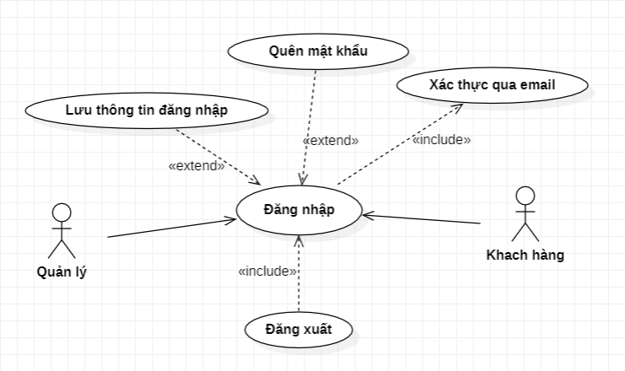

***Hình 3.2 Use case Đăng nhập-Đăng xuất***

### *3.3.1.1* Đặc tả use case đăng nhập-Đăng xuất.

**Tác nhân: Khách hàng**

* + **Mục đích:** Truy cập vào hệ thống để xem và mua hoa tươi, quản lý thông tin cá nhân, theo dõi đơn hàng.
* **Đăng nhập:**
  + - Khách hàng truy cập trang web/app của hệ thống bán hoa tươi.
    - Nhập tên người dùng (username) và mật khẩu đã đăng ký trước đó.
    - Hệ thống kiểm tra và xác thực thông tin nhập vào.
    - Nếu thông tin chính xác, khách hàng được chuyển đến trang chính và coi như đã đăng nhập thành công.
* **Đăng xuất:**
  + - Khách hàng có thể đăng xuất bằng cách nhấn vào nút "Đăng xuất" trên trang hoặc trong tài khoản cá nhân.
    - Hệ thống xác nhận và đưa khách hàng ra khỏi phiên làm việc hiện tại, không thể truy cập các chức năng chỉ dành cho người dùng đã đăng nhập.

**Lưu thông tin đăng nhập:**

* + Thông tin đăng nhập của khách hàng bao gồm tên người dùng và mật khẩu được lưu trữ một cách an toàn trong cơ sở dữ liệu của hệ thống.
  + Dữ liệu này được mã hóa để đảm bảo bảo mật, chỉ được truy cập bởi khách hàng tương ứng và hệ thống quản trị.

**Quên mật khẩu:**

* + Trường hợp khách hàng quên mật khẩu, hệ thống cung cấp tính năng khôi phục mật khẩu.
  + Khách hàng nhập email đã đăng ký vào hệ thống.
  + Hệ thống gửi liên kết hoặc mã xác nhận đến email của khách hàng để đặt lại mật khẩu mới.
  + Sau khi nhập thông tin xác nhận, khách hàng có thể đặt lại mật khẩu để truy cập lại tài khoản.

**Xác thực qua email:**

* + Hệ thống gửi các email xác thực cho khách hàng trong trường hợp cần xác minh thông tin hoặc thực hiện thay đổi quan trọng đối với tài khoản (đổi mật khẩu, đặt hàng lớn, thay đổi thông tin cá nhân, vv.).
  + Các email này chứa liên kết hoặc mã xác nhận để khách hàng có thể hoàn thành các bước xác thực.

## 3.3.2 Use Case Quản lý đanh mục

***Hình 3.2.2.3. Use Case Quản lý đanh mục.***

### 3.3.2.2 Đặc tả Use Case Quản lý đanh mục.

**Tác nhân: Quản lý**

* + **Mục đích:** Quản lý danh mục hoa tươi, bao gồm việc thêm mới, sửa đổi, xóa và xem thông tin về các danh mục này để duy trì và cập nhật sản phẩm hiện có.

**Thêm danh mục:**

* + Quản lý đăng nhập vào hệ thống quản trị.
  + Chọn chức năng "Thêm danh mục" hoặc "Quản lý danh mục".
  + Nhập thông tin chi tiết về danh mục mới bao gồm tên danh mục, mô tả, hình ảnh (nếu có), và các thuộc tính khác cần thiết.
  + Lưu thông tin, sau đó danh mục mới sẽ được thêm vào hệ thống.

**Sửa danh mục:**

* + Quản lý đăng nhập vào hệ thống quản trị.
  + Chọn danh mục cần sửa đổi từ danh sách các danh mục có sẵn.
  + Thực hiện chỉnh sửa thông tin cần thiết như tên danh mục, mô tả, hình ảnh, hoặc các thuộc tính khác.
  + Lưu lại các thay đổi sau khi hoàn thành sửa đổi.

**Xóa danh mục:**

* + Quản lý đăng nhập vào hệ thống quản trị.
  + Chọn danh mục cần xóa từ danh sách các danh mục có sẵn.
  + Xác nhận việc xóa danh mục và xác nhận để hoàn tác không thể phục hồi.
  + Hệ thống xóa danh mục và các sản phẩm liên kết với danh mục đó khỏi cơ sở dữ liệu.

**Xem danh mục:**

* + Quản lý đăng nhập vào hệ thống quản trị.
  + Truy cập vào chức năng "Xem danh mục" để xem danh sách các danh mục hiện có trong hệ thống.
  + Cung cấp thông tin chi tiết về từng danh mục bao gồm tên, mô tả, hình ảnh và các thông tin liên quan khác.

**Tìm kiếm danh mục:**

* + Quản lý đăng nhập vào hệ thống quản trị.
  + Sử dụng chức năng tìm kiếm trong giao diện quản trị để tìm kiếm danh mục dựa trên tên, từ khóa, hoặc các thuộc tính khác.
  + Kết quả tìm kiếm sẽ hiển thị các danh mục phù hợp với tiêu chí tìm kiếm được nhập vào.

## 3.3.3 Use case quản lý đơn hàng

### 3.3.3.3 Đặc tả use case quản lý đơn hàng.

**Tác nhân:**

* **Quản lý:** Là người có quyền hạn cao trong hệ thống, chịu trách nhiệm quản lý và giám sát các đơn hàng trong cửa hàng hoa tươi hoặc trên trang web/ứng dụng bán hoa.

**Mục đích:**

* **Quản lý đơn hàng:** Mục đích chính của quản lý là kiểm soát và quản lý các đơn hàng để đảm bảo chất lượng dịch vụ, xử lý các yêu cầu của khách hàng và theo dõi quá trình giao hàng.

**Mô tả hoạt động:**

**Xem thông tin đơn hàng:**

* + Quản lý có khả năng xem thông tin chi tiết của mỗi đơn hàng. Họ có quyền truy cập vào các thông tin như sản phẩm trong đơn hàng, thông tin khách hàng, địa chỉ giao hàng, phương thức thanh toán và trạng thái của đơn hàng (đang xử lý, đã giao, đang vận chuyển, hoàn trả, vv.).
  + Xem thông tin này giúp quản lý có cái nhìn tổng quan về quá trình hoàn tất đơn hàng và điều chỉnh nếu cần thiết.

**Xóa đơn hàng:**

* + Trong một số trường hợp đặc biệt (như đơn hàng bị hủy hoặc không hợp lệ), quản lý có quyền xóa đơn hàng khỏi hệ thống.
  + Thường thì thông tin về đơn hàng không bị xóa hoàn toàn mà được giữ lại cho mục đích theo dõi và báo cáo.

**In hóa đơn:**

* + Quản lý có khả năng in hóa đơn của mỗi đơn hàng. Họ có thể tạo ra phiên bản in của hóa đơn để lưu trữ hoặc cung cấp cho khách hàng nếu cần.
  + Hóa đơn thường chứa thông tin chi tiết về đơn hàng, giá cả, thông tin thanh toán và thông tin liên hệ.

Quá trình này giúp quản lý kiểm soát và quản lý thông tin đơn hàng một cách chặt chẽ, từ việc xem thông tin chi tiết, xử lý đơn hàng đến việc cung cấp hóa đơn khi cần thiết. Điều này đảm bảo rằng quá trình bán hàng diễn ra một cách trơn tru và đáp ứng được nhu cầu của khách hàng.

## 3.3.4 Use case tìm kiếm

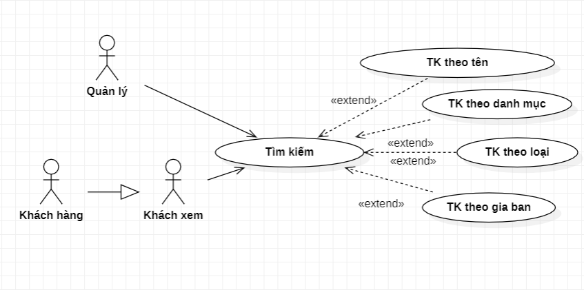

***Hình 3.7 Use case tìm kiếm***

### 3.3.4.4 Đặc tả use case tìm kiếm.

**Quản lý**

**Tác nhân:**

* **Quản lý:** Là người có quyền hạn cao trong hệ thống, có nhiệm vụ quản lý và điều hành các hoạt động trong cửa hàng hoa tươi hoặc trên trang web/ứng dụng bán hoa.

**Mục đích:**

* **Quản lý sản phẩm:** Quản lý có thể tìm kiếm và xem thông tin về các sản phẩm trong cửa hàng hoa tươi để quản lý kho hàng, cập nhật thông tin sản phẩm và điều chỉnh chiến lược bán hàng.

**Tìm kiếm theo các tiêu chí:**

**Tìm kiếm theo tên:**

* + Quản lý có thể tìm kiếm sản phẩm bằng cách nhập tên hoặc từ khóa liên quan đến sản phẩm mong muốn. Ví dụ: nhập "hoa hồng", "hoa lan”, ...

**Tìm kiếm theo danh mục:**

* + Quản lý có khả năng tìm kiếm theo danh mục sản phẩm, phân loại các loại hoa theo danh mục cụ thể. Ví dụ: tìm kiếm hoa cưới, hoa sinh nhật, hoa chúc mừng, ...

**Tìm kiếm theo giá:**

* + Quản lý có thể tìm kiếm các sản phẩm theo khoảng giá cụ thể, từ khoảng giá thấp đến cao hoặc ngược lại, để điều chỉnh cân nhắc về mức giá của các sản phẩm.

**Tìm kiếm theo loại:**

* + Quản lý có thể tìm kiếm theo loại hoa, ví dụ như hoa cắt cành, bó hoa, lẵng hoa, cây cảnh, và các loại hoa tươi khác.

**Khách hàng:**

**Tác nhân:**

* **Khách hàng:** Người dùng cá nhân hoặc doanh nghiệp đang truy cập vào trang web hoặc ứng dụng bán hoa tươi để tìm kiếm và mua sắm sản phẩm hoa.

**Mục đích:**

* **Tìm kiếm sản phẩm:** Khách hàng tìm kiếm sản phẩm hoa tươi theo nhu cầu cụ thể, từ việc tìm loại hoa yêu thích đến việc tìm giá cả phù hợp.

**Tìm kiếm theo các tiêu chí:**

**Tìm kiếm theo tên:**

* + Khách hàng có thể tìm kiếm sản phẩm bằng cách nhập tên hoặc từ khóa liên quan đến loại hoa mình muốn mua.

**Tìm kiếm theo danh mục:**

* + Khách hàng có thể chọn từ danh mục được cung cấp để tìm kiếm theo loại hoa, ví dụ như hoa cưới, hoa sinh nhật, hoa chúc mừng, ...

**Tìm kiếm theo giá:**

* + Khách hàng có thể áp dụng bộ lọc theo mức giá để tìm sản phẩm có giá phù hợp với ngân sách của họ.

**Tìm kiếm theo loại:**

* + Khách hàng có thể tìm kiếm theo loại hoa cụ thể mà họ quan tâm, như hoa cắt cành, bó hoa, lẵng hoa, cây cảnh, và các loại hoa tươi khác.

Quá trình tìm kiếm này giúp cả quản lý và khách hàng có thể tìm và xem thông tin về sản phẩm một cách dễ dàng, dựa trên các tiêu chí khác nhau để đáp ứng nhu cầu mua sắm và quản lý sản phẩm trong hệ thống bán hoa tươi.

## 3.3.5 Use case giỏ hàng

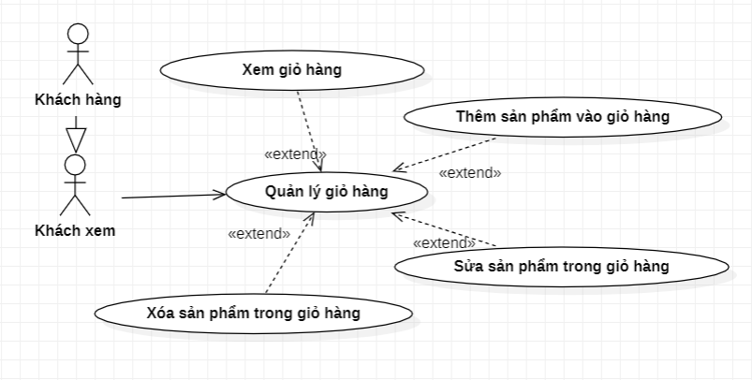

### 3.3.5.5 Đặc tả use case quản lý giỏ hàng.

**Tác nhân:**

* **Khách hàng:** Người dùng cá nhân hoặc doanh nghiệp đang truy cập vào trang web hoặc ứng dụng bán hoa tươi để thực hiện mua sắm.

**Mục đích:**

* **Quản lý giỏ hàng:** Mục đích của khách hàng khi sử dụng giỏ hàng là tập hợp và quản lý các sản phẩm họ muốn mua trước khi thực hiện thanh toán.

**Mô tả hoạt động:**

**Thêm sản phẩm vào giỏ hàng:**

* + Khách hàng có thể thêm sản phẩm vào giỏ hàng bằng cách nhấn nút "Thêm vào giỏ hàng" khi xem chi tiết sản phẩm. Sản phẩm này sẽ được tập hợp và hiển thị trong giỏ hàng.
  + Sau khi thêm vào, khách hàng có thể quay lại trang sản phẩm hoặc tiếp tục duyệt các sản phẩm khác để thêm vào giỏ hàng.

**Sửa giỏ hàng:**

* + Khách hàng có thể điều chỉnh số lượng sản phẩm trong giỏ hàng, bằng cách thay đổi số lượng hoặc xóa bỏ sản phẩm cụ thể nếu cần.
  + Họ cũng có thể cập nhật thông tin khác như lựa chọn màu sắc, kích thước, hoặc các thuộc tính khác của sản phẩm trước khi thanh toán.

**Xóa sản phẩm khỏi giỏ hàng:**

* + Nếu khách hàng muốn loại bỏ sản phẩm khỏi giỏ hàng, họ có thể chọn tùy chọn "Xóa" để loại bỏ sản phẩm đó khỏi danh sách mua hàng của mình.

**Xem giỏ hàng:**

* + Khách hàng có thể xem lại toàn bộ danh sách sản phẩm trong giỏ hàng trước khi tiến hành thanh toán. Họ có thể kiểm tra lại số lượng, giá cả và thông tin khác về sản phẩm.

Quá trình quản lý giỏ hàng này giúp khách hàng có thể tập hợp và kiểm soát các sản phẩm mà họ muốn mua trước khi hoàn tất quá trình thanh toán. Điều này giúp họ kiểm soát mua sắm một cách dễ dàng và linh hoạt hơn trên hệ thống bán hoa tươi.

## 3.3.6 Use case đặt hàng

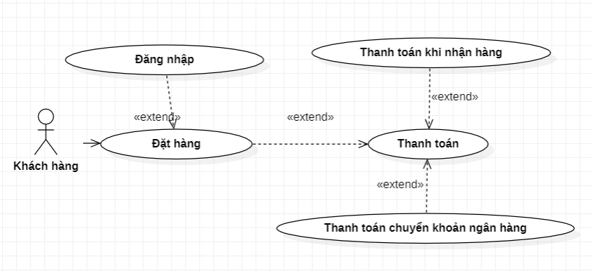

### 3.3.6.6 Đặc tả use case đặt hàng.

**Tác nhân:**

* **Khách hàng:** Người dùng cá nhân hoặc doanh nghiệp đang truy cập vào trang web hoặc ứng dụng bán hoa tươi để thực hiện đặt hàng và mua sắm sản phẩm.

**Mục đích:**

* **Đặt hàng và thanh toán:** Mục đích của khách hàng là chọn sản phẩm, đặt hàng và thực hiện thanh toán để mua các sản phẩm hoa tươi.

**Mô tả hoạt động:**

1. **Chọn sản phẩm và thêm vào giỏ hàng:**
   * Khách hàng duyệt sản phẩm, chọn loại hoa, số lượng và thêm vào giỏ hàng.

**Xem giỏ hàng và điền thông tin đặt hàng:**

* + Sau khi chọn sản phẩm, khách hàng xem giỏ hàng, kiểm tra lại thông tin sản phẩm và số lượng, sau đó điền thông tin cá nhân, địa chỉ giao hàng và thông tin liên hệ.

**Chọn phương thức thanh toán:**

* + Khách hàng chọn phương thức thanh toán, có thể là thanh toán khi nhận hàng hoặc thanh toán chuyển khoản ngân hàng trước khi giao hàng.

**Thanh toán khi nhận hàng:**

* + Nếu chọn phương thức thanh toán khi nhận hàng (thanh toán tiền mặt hoặc thẻ), khi nhận được đơn hàng, khách hàng thanh toán cho nhân viên giao hàng theo giá trị đơn hàng đã xác nhận trước đó.

**Thanh toán chuyển khoản ngân hàng:**

* + Nếu khách hàng chọn phương thức thanh toán chuyển khoản ngân hàng, hệ thống sẽ cung cấp thông tin tài khoản ngân hàng của cửa hàng hoặc công ty để khách hàng thực hiện chuyển khoản.
  + Sau khi nhận được thông tin tài khoản, khách hàng thực hiện chuyển khoản từ tài khoản cá nhân hoặc doanh nghiệp của họ đến tài khoản cửa hàng hoặc công ty bán hoa tươi.

**Xác nhận đơn hàng:**

* + Sau khi thanh toán thành công, hệ thống sẽ gửi xác nhận đơn hàng cho khách hàng qua email hoặc thông báo trên trang web/ứng dụng.

Quá trình đặt hàng này giúp khách hàng lựa chọn và thanh toán cho sản phẩm hoa tươi một cách linh hoạt theo nhu cầu và phương thức thanh toán ưa thích của họ.

## 3.4 Thiết kế các bảng cơ sở dữ liệu

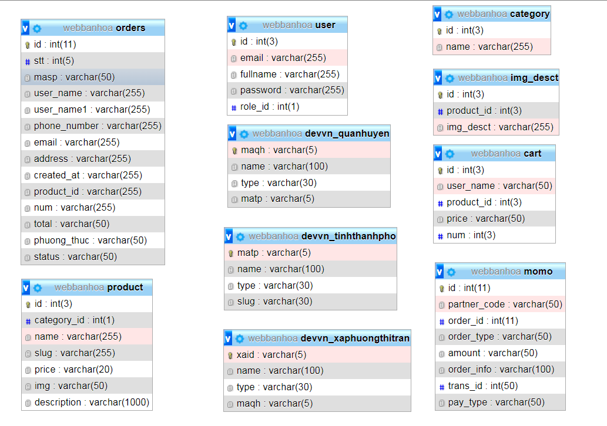

Bảng cơ sở dữ liệu cho cửa hàng bán hoa tươi thường bao gồm các thông tin chi tiết về khách hàng, sản phẩm hoa, đơn hàng và quá trình giao hàng cũng như thanh toán. Bằng cách tổ chức dữ liệu theo các bảng khác nhau và liên kết chúng thông qua các khóa chính và khóa ngoại, cơ sở dữ liệu này giúp quản lý và theo dõi mọi hoạt động trong cửa hàng một cách hiệu quả.

# CHƯƠNG 4. THIẾT KẾ HỆ THỐNG

Dựa trên phần phân tích hệ thống ở chương 3, trong chương này sẽ đi vào phần thiết kế các biểu đồ thành phần, mô hình triển khai, giao diện người dùng và giao diện admin của trang web.

## 4.1. Thiết kế chi tiết

## 4.1.1 Sơ đồ chức năng

## 4.2.1. Thiết kế giao diện đăng ký, đăng nhập

## 4.2.1. Thiết kế giao diện trang chủ

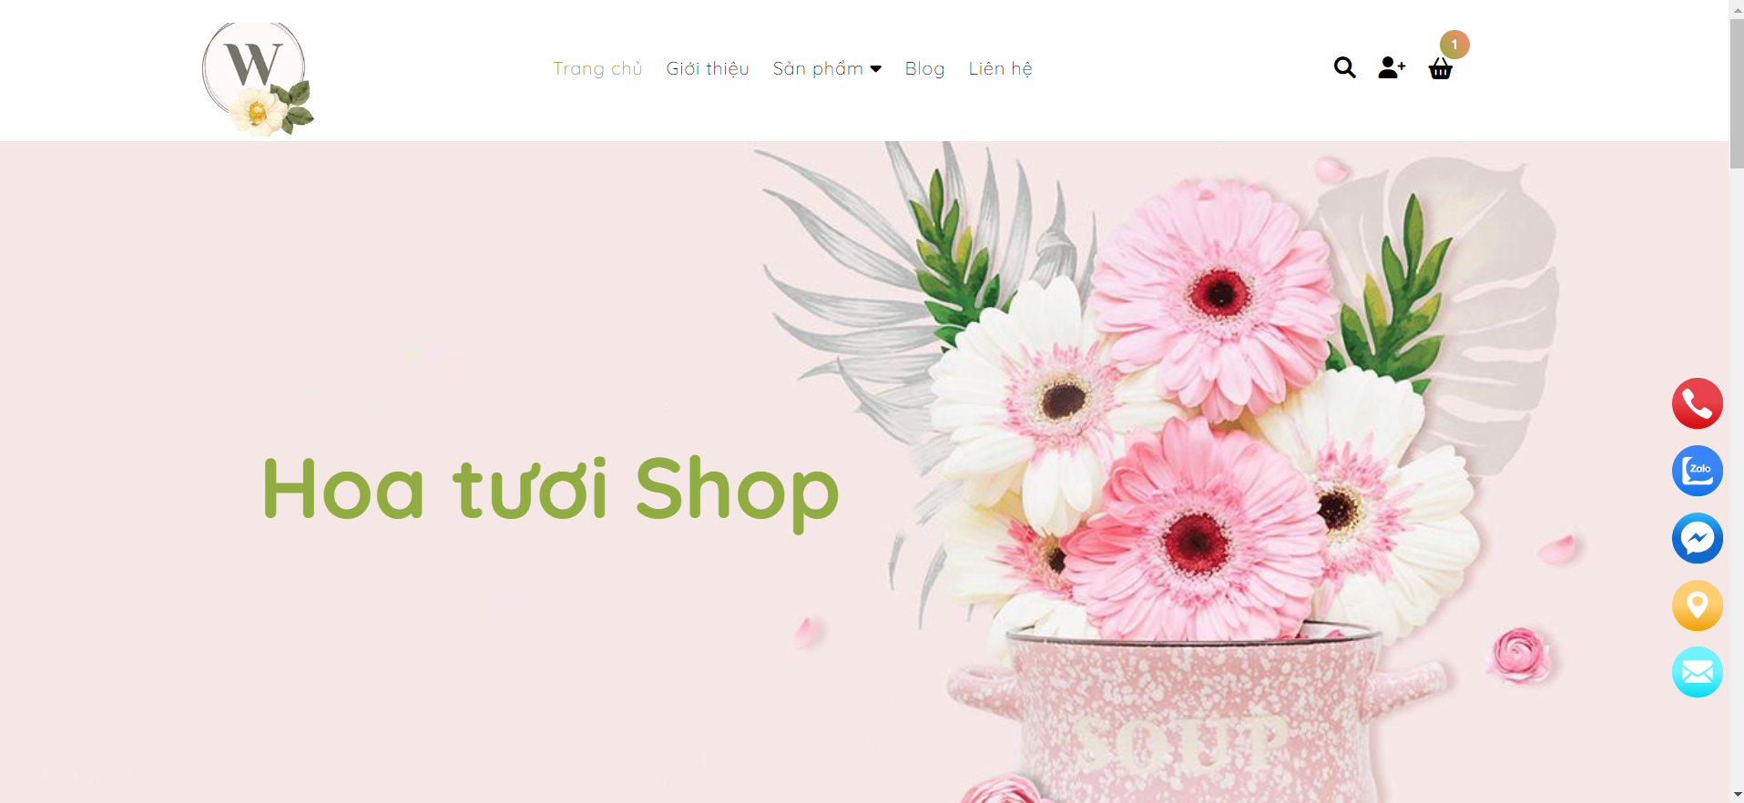

### 4.2.2 Giao diện đăng ký

### 4.2.3 Giao diện đăng nhập

### 4.2.4 Giao diẹn xem sản phẩm

### 4.2.5 Giao diện đặt hàng

#### 4.2.6 Giao diện Admin cùng với các chức năng quản lý

Giao diện của hệ thống bán hoa tươi được thiết kế với sự tinh tế và sự thuận tiện làm nổi bật từng bông hoa và tạo trải nghiệm mua sắm trực tuyến đầy thú vị. Trang chủ rực rỡ với màu sắc tươi tắn và hình ảnh hoa đa dạng, tạo cảm giác như đang dạo bước trong một khu vườn hoa thực sự. Các danh mục hoa được sắp xếp rõ ràng, từ những bó hoa theo dịp đặc biệt đến các loại hoa theo mùa, giúp người dùng dễ dàng lựa chọn.

Giao diện tìm kiếm thông minh và thuận tiện, cho phép người dùng lọc theo màu sắc, loại hoa, hoặc giá cả. Trang chi tiết sản phẩm cung cấp thông tin cụ thể về từng loại hoa, kèm theo hình ảnh chân thực để người dùng có cái nhìn toàn diện trước khi quyết định mua. Đặc biệt, chức năng tùy chỉnh bó hoa cho phép khách hàng thêm các loại hoa yêu thích và tạo nên một bó hoa riêng biệt theo ý muốn.

Quá trình thanh toán đơn giản và an toàn, với nhiều phương thức thanh toán linh hoạt. Giao diện đặt hàng rõ ràng và dễ dàng sử dụng, cho phép người dùng chọn thời gian và địa điểm giao hoa linh hoạt theo nhu cầu cá nhân. Hệ thống cũng cung cấp tính năng theo dõi đơn hàng, giúp người dùng dễ dàng kiểm tra trạng thái giao hàng của mình.

# CHƯƠNG 5: RỦI RO VÀ CÁC PHƯƠNG ÁN DỰ PHÒNG

## 5.1. Rủi ro hoa không bán hết trong ngày

Trong thời gian đầu mới đi vào hoạt động của cửa hàng, do chúng tôi còn thiếu kinh nghiệm trong đánh giá, dự báo cầu các loại hoa nên có thể không tiêu thụ được hết số lượng lấy về.

Để khắc phục rùi ro này, chúng tôi dự định đối với số hoa không bán hết mà có khả năng tươi lâu sẽ được bảo quản để bán vào ngày hôm sau, số hoa còn lại sẽ được phơi để làm hoa khô.

## 5.2. Rúi ro về thời tiết

Do ảnh hưởng của yếu tố thời tiết như nhiệt độ quá cao sẽ làm hoa bị héo, ảnh hưởng đến chất lượng hoa.

Trong trường hợp này, một mặt với những bông hoa bị héo bị héo một vài cánh bên ngoài chúng tôi sẽ bỏ những cánh đó đi mà không làm ảnh hưởng đến hình dạng của hoa Mặt khác, chúng tôi cố gắng giữ cho hoa tươi bằng cách tưới nước thường xuyên, tránh để hoa tiếp xúc với ánh nắng.

## 5.3. Rủi ro về cạnh tranh

Vì mới gia nhập thị trường nên cửa hàng chúng tôi sẽ phải cạnh tranh với các đối thủ xuất hiện trước trong việc thu hút khách hàng.

Đề không giải quyết vấn đề này, chúng tôi sẽ xây dựng một chiến lược quảng cáo, tiếp thị phù hợp, hiệu quả. Đồng thời có các giải pháp tạo ra sự khác biệt, đa dạng hóa cho sản phẩm cả về hình thức cũng như dịch vụ đi kèm.

## 5.4. Rui ro biến động mạnh về giá cả thị trường.

Trong giai đoạn đầu cửa hàng chưa có nhiều lãi, vì vậy nếu giá cả các yếu tố đầu vào tăng quá cao sẽ gây khó khăn cho chúng tôi về mặt tài chính.

Nếu là biến động giá trong ngắn hạn, chúng tôi sẽ giữ mức giá sao cho không quá biên động so với mức giá ban đầu.

Nếu biến động trong thời gian dài, thời gian đầu chúng tôi sẽ giữ giá bán, chấp nhận giảm lợi nhuận để giữ khách hàng, sau đó chúng tôi sẽ nâng dần mức giá phù hợp với giá thị trường.

## 5.5. Rúi ro về giao hàng tại địa điểm theo yêu cầu của khách hàng.

Trường hợp có nhiều khách hàng gọi điện đến đặt hoa giao tận nơi mà nhân viên giao hàng không đáp ứng kịp.

Để giữ uy tín cũng như giao hoa nhanh chóng, kịp thời cho khách chúng tôi sẽ chủ động bố trí các thành viên khác hỗ trợ.

# KẾT LUẬN

## 1. Những công việc làm được

Sau khi hoàn thành báo cáo, hệ thống đã đạt được các tính năng đáp ứng được nhu cầu của người dùng. Xây dựng hệ thống bao gồm các năng: Xem chi tiết sản phẩm, xem sản phẩm, xem bài đăng, tìm kiếm, bình luận, đặt hàng, quản lý sản phẩm (tìm kiếm, thêm, sửa, xóa), quản lý danh mục sản phầm(tim kiếm, thêm, sữa, xóa), quản lý bài đăng (tìm kiếm, thêm, sữa, xóa), báo cáo thống kê, đăng nhập, đăng xuất.

Thiết kế giao điện website thân thiện, bắt mắt, dễ sử dụng tích hợp cho tablet và laptop. Thiết kế được mô hình cơ sở dữ liệu cho website, giao diện website thân thiện, dễ sử dụng cho người dùng.

## 2. Hạn chế

Giao diện chưa áp dụng được mã giảm giá, chưa có chức năng quên mật khẩu, chưa có chức năng đăng ký nhận thông báo có sản phẩm mới và các chương trình khuyến mãi thông qua gmail cho khách hàng, thời gian thực hiện còn hạn hep.

## 3. Hướng phát triển

Xây dụng hoàn thiện các chức năng như: Tích hợp giao diện mobile, áp dụng mã giảm giá khi thanh toán, xây dựng chức năng quên mật khẩu, chức năng đăng kí nhận thông báo có sản phẩm mới và các chương trình khuyến mãi thông qua gmail, tối ưu hiệu suất và tốc độ của trang web.

# TÀI LIỆU THAM KHẢO

[1] Nguyễn Hữu Hòa (Chủ biên), Hồ Văn Tú, Hoàng Minh Trí. Giáo trình lập trinh .Net. Nxb. Đại học Cần Thơ. Cần Thơ, 2017.

[2] Lê Văn Quan. Slide bài giảng: Xây dựng ứng dụng Web với NET. 2018.

[3] Website: <http://www.w3schools.com>.

[4] Website: <https://www.entityframeworktutorial.net>.

[5] Website: <https://stackoverflow.com>.

[6] Youtube: <https://www.youtube.com/watch?v=Xjde1xpswx8>

[7] Website: <https://www.studocu.com/vn/document/truong-dai-hoc-can-tho/computer-network/b1910018-bao-cao-nlcs-im/42337608>

[8] Website: <https://fr.slideshare.net/VnLun15/bo-co-thc-tp-tt-nghip-xy-dng-k-hoch-kinh-doanh-ca-hng-hoa-ti-hoi-thng>

[9] Cùng với các giáo trình được học trong các học phần đã qua.